实验报告

【实验名称】8086汇编语言子程序设计&宏汇编

【实验目的】

熟悉子程序的调试方法和宏汇编方法。

【实验要求】

实现下列三个程序代码

【实验内容】

一.内存中有两个数组ARY1和ARY2，数组长度为20和10，要求编写一个程序，分别累加两个数组的值，存入SUM1和SUM2开始的单元中，低字节在前，高字节在后。

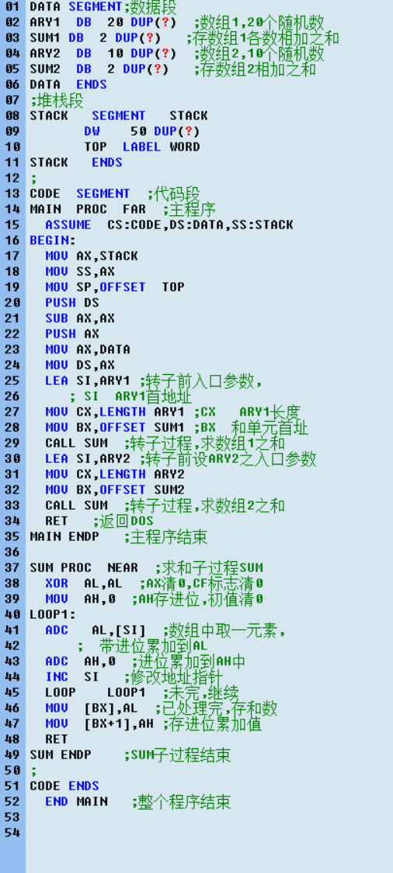

载入数据段

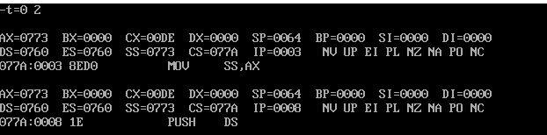

查看存入数据段的内容

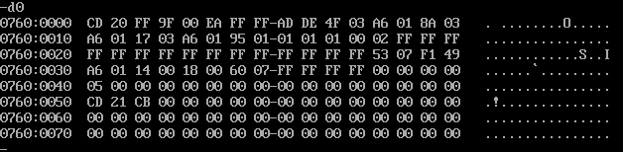

-g执行，再用-d0查看内容

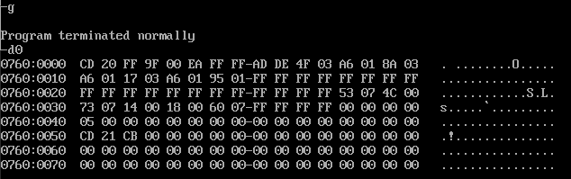

二．计算1+2+ … +100，并把其值存入寄存器AX。（用伪指令REPT来实现）

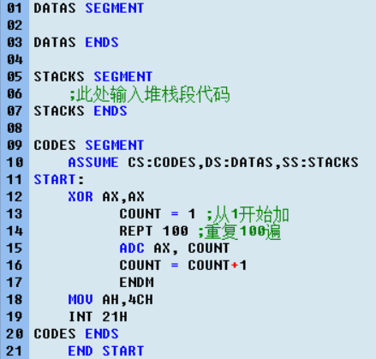

－U通过反汇编查找程序的断点

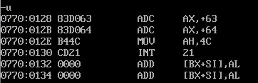

然后用-g=0 12E执行到断点，查看AX存储了累加结果

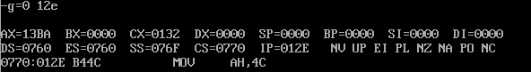

三.将A~Z这26个字母数据填入数组CHAR中

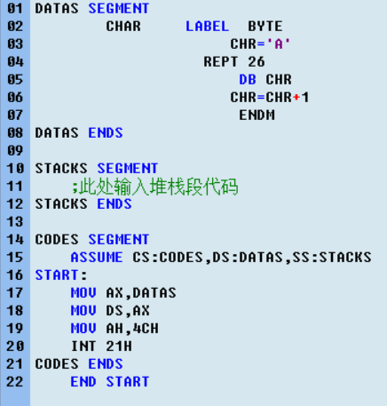

－T=0 2 ；加载数据段

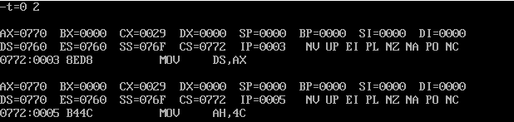

－D0；查看存入内存的内容是A-Z对应的ASCII码值

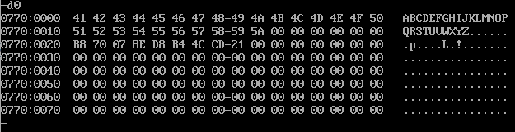

【小结或讨论】

在实验中子程序定义中使用`PROC`和`ENDP`指令来定义子程序的开始和结束。在`PROC`指令后面可以指定子程序的名称。使用栈来传递参数给子程序。参数可以通过`PUSH`指令将其推送到栈上，并在子程序内使用`POP`指令将其弹出。

宏汇编与我们之前所学的循环有所相似，不同的代码可以得到相同的结果，所以在实验中可以自行选择。